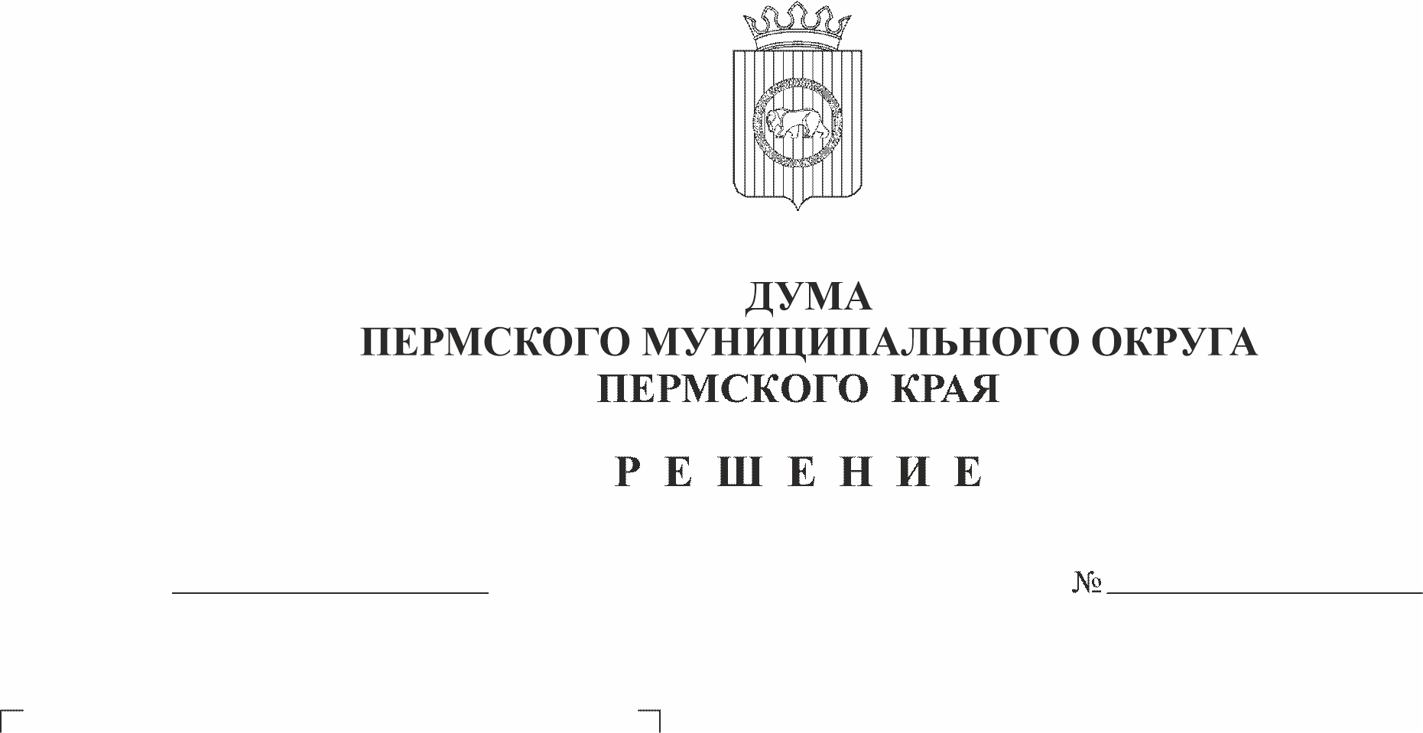
О внесении изменений в решение Думы
25.01.2024
288
Пермского муниципального округа
Пермского края от 22 сентября 2022 г.
№ 11 «Об утверждении Реестра должностей
муниципальной службы в Пермском
муниципальном округе Пермского края»

Согласно части 2 статьи 3 Закона Пермского края от 04 мая 2008 г. № 228-ПК «О муниципальной службе в Пермском крае», Закону Пермского края от 01 июля 2009 г. № 465-ПК «О Реестре должностей муниципальной службы в Пермском крае», в соответствии с пунктом 1 части 2 статьи 25 Устава Пермского муниципального округа Пермского края
Дума Пермского муниципального округа Пермского края РЕШАЕТ:
1. Внести в решение Думы Пермского муниципального округа Пермского края от 22 сентября 2022 г. № 11 «Об утверждении Реестра должностей муниципальной службы в Пермском муниципальном округе Пермского края» следующие изменения:
1.1. абзац второй пункта 2 изложить в следующей редакции:
«двойное наименование должности муниципальной службы также допускается в случае, если:
лицо, замещающее должность муниципальной службы, является главным архитектором;
на лицо, замещающее должность муниципальной службы, возлагается исполнение контрольных и надзорных функций, с указанием в наименовании должности сферы деятельности.»;
1.2. пункт 3 подраздела II раздела II приложения 1 дополнить абзацем следующего содержания:
«Помощник руководителя аппарата администрации».
2. Опубликовать (обнародовать) настоящее решение в бюллетене муниципального образования «Пермский муниципальный округ» и разместить на сайте Пермского муниципального округа в информационно-телекоммуникационной сети Интернет (www.permokrug.ru).
3. Настоящее решение вступает в силу со дня его официального опубликования.

Председатель Думы
Пермского муниципального округа Д.В. Гордиенко

Глава муниципального округа -
глава администрации Пермского
муниципального округа В.Ю. Цветов

